- 打开中控助手，点多字符串
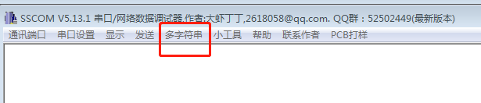
- 输入中控命令。

- 在命令区所有中控命令左侧框上打上勾。
- 点击发送区发送相应的中控命令。
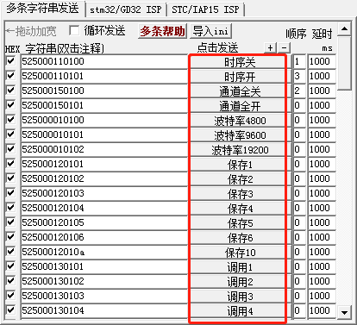
- 注意中控的波特率要与机器设置的页面波特率处要一致。可以通过机器更改，或者改中控助手。串口设置，打开串口设置，修改波特率。设备默认波特率9600
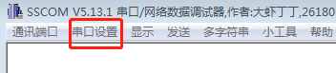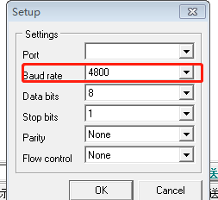
6.中控命令：默认波特率57600
时序关：525000110100AB
时序开：525000110101AB
成功返回：525000110143
错误返回：525000110146

通道全关：525000150100AB
通道全开：525000150101AB
成功返回：525000150143
错误返回：525000150146
波特率：
4800：525000010100AB
9600：525000010101AB
19200：525000010102AB
38400：525000010103AB
57600：525000010104AB
115200：525000010105AB
成功返回：525000010143
错误返回：525000010146

保存1：525000120101AB
保存2：525000120102AB
保存3：525000120103AB
保存4：525000120104AB
保存5：525000120105AB
保存6：525000120106AB
保存7：525000120107AB
保存8：525000120108AB
保存9：525000120109AB
保存10：52500012010aAB
成功返回：525000120143
错误返回：525000120146

调用1：525000130101AB
调用2：525000130102AB
调用3：525000130103AB
调用4：525000130104AB
调用5：525000130105AB
调用6：525000130106AB
调用7：525000130107AB
调用8：525000130108AB
调用9：525000130109AB
调用10：52500013010aAB
成功返回：525000010143
错误返回：525000010146
通道1关：525000140101AB，
通道2关：525000140102AB，
通道3关：525000140103AB，
通道4关：525000140104AB，
通道5关：525000140105AB，
通道6关：525000140106AB，
通道7关：525000140107AB，
通道8关：525000140108AB
成功返回：525000140143
错误返回：525000140146
通道1开：525000140181AB，
通道2开：525000140182AB，
通道3开：525000140183AB，
通道4开：525000140184AB，
通道5开：525000140185AB，
通道6开：525000140186AB，
通道7开：525000140187AB，
通道8开：525000140188AB
成功返回：525000140143
错误返回：525000140146

级联开：525000160100AB
级联关：525000160101AB
成功返回：525000160143
错误返回：525000140146
（级联时主机ID要设为00，其他从机设01-255，所有机器ID号为唯一，不要重复）
数据返回时后4位字节不做识别

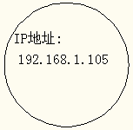
7.TCP/IP设置方法：1、通讯端口选择为TCPCLINENT,2、在远程端输入区域网网关，3、端口输入5000，4、本场输入时序管理器系统设置上的第9项IP地址，5、点连接。6、中控命令同RS232的代码。

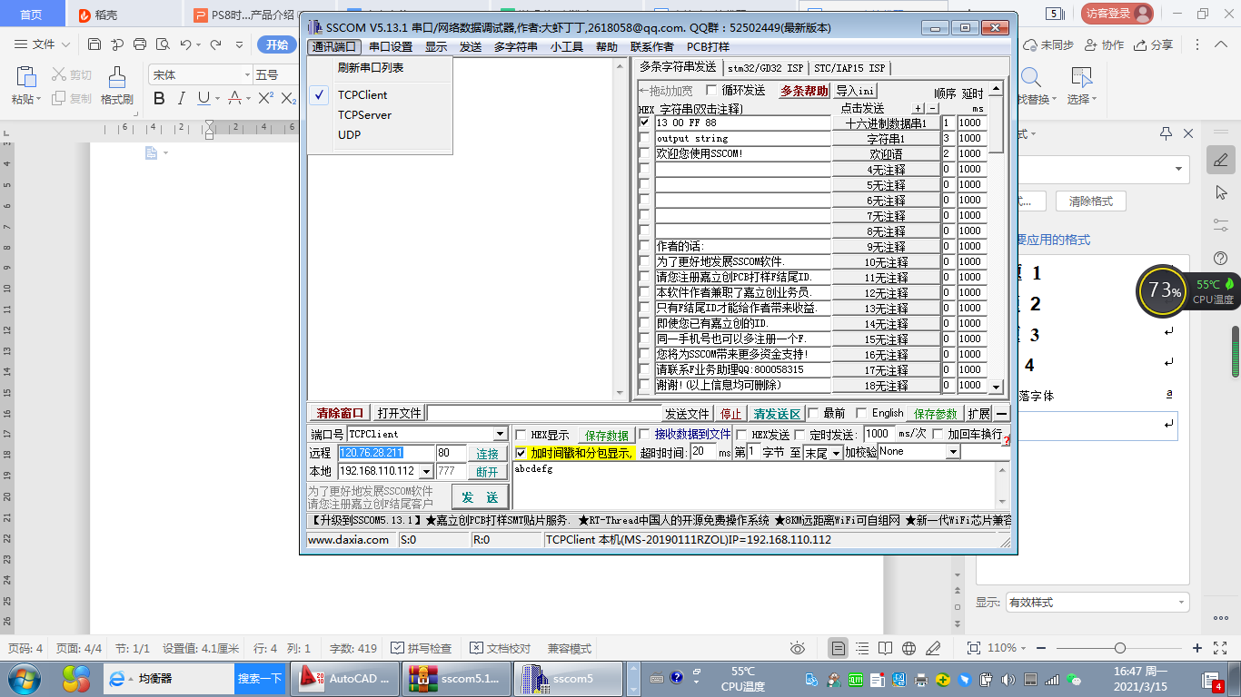
4

5

3

2

4

①

